使用存储资源管理器管理 Azure blob 存储资源

# 概述

[Azure blob 存储](https://docs.microsoft.com/zh-cn/azure/storage/blobs/storage-dotnet-how-to-use-blobs)是一项用于存储大量非结构化数据（例如文本或二进制数据）的服务，这些数据可以通过 HTTP 或 HTTPS 从世界各地访问。你可以使用 blob 存储将数据向全世界公开，也可以私下存储应用程序数据。在本文中，你将了解如何使用存储资源管理器处理 blob 容器和 blob。

# 先决条件：

若要完成本文中的步骤，则需要完成以下操作：

* [下载并安装存储资源管理器](http://www.storageexplorer.com/)
* 连接到 Azure 存储帐户或服务

# 创建 blob 容器

所有 blob 必须驻留在 blob 容器中，容器只是 blob 的逻辑分组。一个帐户可以包含无限数量的容器，每个容器可以存储无限数量的 blob。

以下步骤说明如何在存储资源管理器中创建 blob 容器。

1. 打开存储资源管理器。
2. 在左窗格中，展开要在其中创建 blob 容器的存储帐户。
3. 右键单击“**blob 容器**”，然后从上下文菜单中选择“**创建 blob 容器**”。

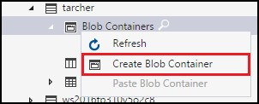

1. “**blob 容器**”文件夹下将出现一个文本框。输入 blob 容器的名称。有关命名 blob 容器的规则和限制的信息，请参阅创建容器并设置权限。

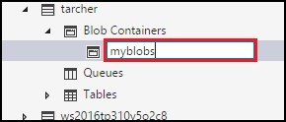

1. 完成后，按 **Enter** 可创建 blob 容器，或者按 **Esc** 可取消创建。成功创建 blob 容器后，它将显示在所选存储帐户的“**blob 容器**”文件夹下。

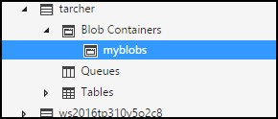

# 查看 blob 容器的内容

blob 容器包含 blob 和文件夹（文件夹也可以包含 blob）。

以下步骤说明如何在存储资源管理器中查看 blob 容器的内容：

1. 打开存储资源管理器。
2. 在左窗格中，展开包含要查看的 blob 容器的存储帐户。
3. 展开存储帐户的“**blob 容器**”。
4. 右键单击要查看的 blob 容器，然后从上下文菜单中选择“**打开 blob 容器编辑器**”。也可以双击要查看的 blob 容器。

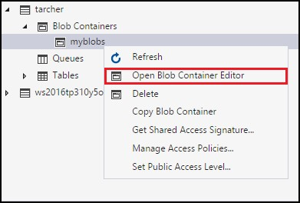

1. 主窗格将显示 blob 容器的内容。

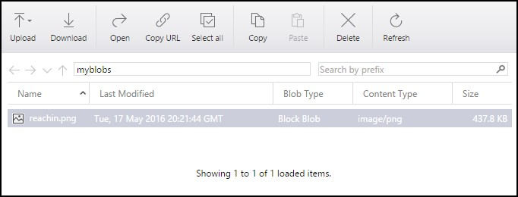

# 删除 blob 容器

可以根据需要轻松创建和删除 blob 容器。（要了解如何删除单个 blob，请参阅管理 blob 容器中的 blob 一节）

以下步骤说明如何在存储资源管理器中删除 blob 容器：

1. 打开存储资源管理器。
2. 在左窗格中，展开包含要查看的 blob 容器的存储帐户。
3. 展开存储帐户的“**blob 容器**”。
4. 右键单击要删除的 blob 容器，然后从上下文菜单中选择“**删除**”。还可以

按 **Delete** 删除当前选定的 blob 容器。

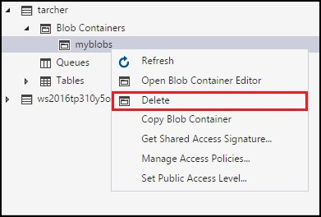

1. 在确认对话框中选择“**是**”。

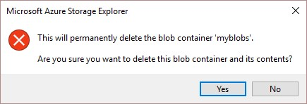

# 复制 blob 容器

使用存储资源管理器，可以将 blob 容器复制到剪贴板，然后将该 blob 容器粘贴到另一个存储帐户中。（要了解如何删除单个 blob，请参阅管理 blob 容器中的 blob 一节。）

以下步骤说明如何将 blob 容器从一个存储帐户复制到另一个存储帐户。

1. 打开存储资源管理器。
2. 在左窗格中，展开包含要复制的 blob 容器的存储帐户。
3. 展开存储帐户的“**blob 容器**”。
4. 右键单击要复制的 blob 容器，然后从上下文菜单中选择“**复制 blob 容器**”。

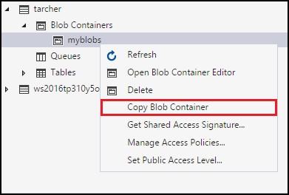

1. 右键单击要向其中粘贴 blob 容器的所需“目标”存储帐户，然后从上下文菜单中选择“**粘贴 blob 容器**”。

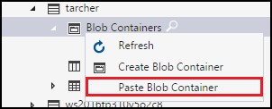

# 获取 blob 容器的 SAS

共享访问签名 (SAS) 提供对存储帐户中资源的委派访问权限。这意味着你可以在指定的时间段内使用一组指定的权限向客户端授予对存储帐户中对象的有限权限，而不必共享你的帐户访问密钥。

以下步骤说明如何创建 blob 容器的 SAS：

1. 打开存储资源管理器。
2. 在左窗格中，展开包含要获取 SAS 的相应 blob 容器的存储帐户。
3. 展开存储帐户的“**blob 容器**”。
4. 右键单击所需的 blob 容器，然后从上下文菜单中选择“**获取共享访问签名**”。

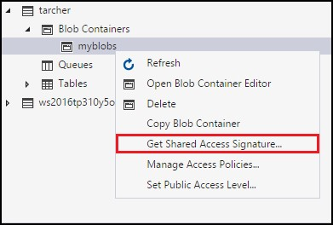

1. 在“**共享访问签名**”对话框中，指定策略、开始和到期日期、时区以及所需的资源访问级别。

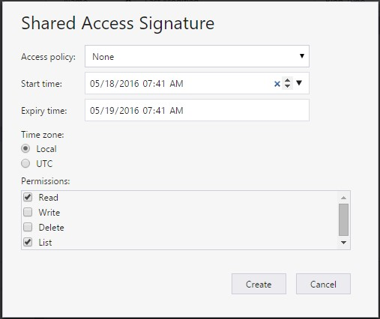

1. 完成指定 SAS 选项后，请选择“**创建**”。
2. 然后显示第二个“**共享访问签名**”对话框，其中列出 blob 容器以及可用于访问存储资源的 URL 和 QueryStrings。选择要复制到剪贴板的 URL 旁边的“**复制**”。

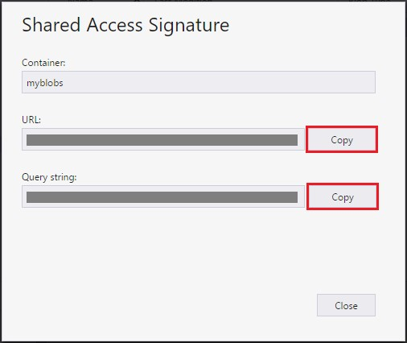

1. 完成后，选择“**关闭**”。

# 管理 blob 容器的访问策略

以下步骤说明如何管理（添加和删除）blob 容器的访问策略：

1. 打开存储资源管理器。
2. 在左窗格中，展开包含要管理其访问策略的 blob 容器的存储帐户。
3. 展开存储帐户的“**blob 容器**”。
4. 选择所需的 blob 容器，然后从上下文菜单中选择“**管理访问策略**”。

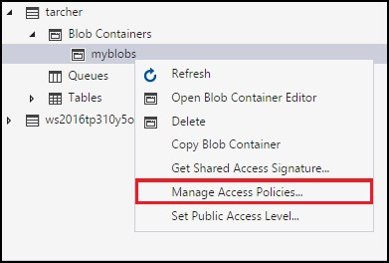

1. “**访问策略**”对话框将列出已为所选 blob 容器创建的所有访问策略。

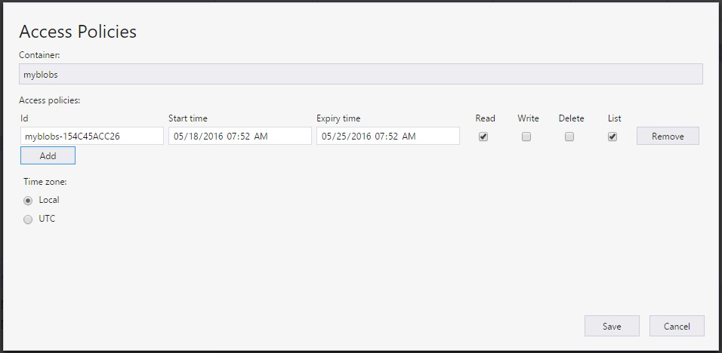

1. 请根据访问策略管理任务，执行以下步骤：

* **添加新的访问策略** - 选择“**添加**”。生成后，“**访问策略**”对话框将显示新添加的访问策略（具有默认设置）。
* **编辑访问策略** -进行所需的编辑，然后选择“**保存**”。
* **删除访问策略** - 选择要移除的访问策略旁边“**移除**”。

# 设置 blob 容器的公共访问级别

默认情况下，每个 blob 容器都设置为“无公共访问权限”。

以下步骤说明如何指定 blob 容器的公共访问级别。

1. 打开存储资源管理器。
2. 在左窗格中，展开包含要管理其访问策略的 blob 容器的存储帐户。
3. 展开存储帐户的“**blob 容器**”。
4. 选择所需的 blob 容器，然后从上下文菜单中选择“**设置公共访问级别**”。

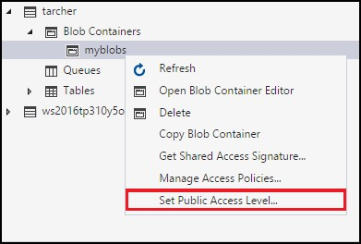

1. 在“**设置容器公共访问级别**”对话框中，指定所需的访问级别。

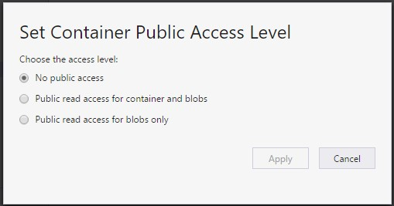

1. 选择“**应用**”。

# 管理 blob 容器中的 blob

创建 blob 容器后，可以将 blob 上传到该 blob 容器，将 blob 下载到本地计算机，在本地计算机上打开 blob 等等。

以下步骤说明如何管理 blob 容器中的 blob（和文件夹）。

1. 打开存储资源管理器。
2. 在左窗格中，展开包含要管理的 blob 容器的存储帐户。
3. 展开存储帐户的“**blob 容器**”。
4. 双击要查看的 blob 容器。
5. 主窗格将显示 blob 容器的内容。



1. 主窗格将显示 blob 容器的内容。
2. 请根据要执行的任务，执行以下步骤：

## 将文件上传到 blob 容器

1. 在主窗格的工具栏上，选择“**上传**”，然后从下拉菜单中选择“**上传文件**”。

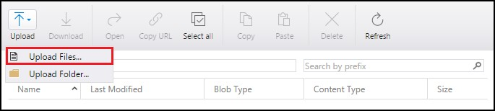

1. 在“**上传文件**”对话框中，选择“**文件**”文本框右侧的省略号 (**…**) 按钮，以选择要上传的文件。

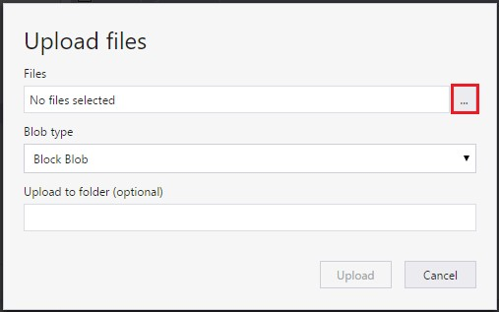

1. 将类型指定为“**Blob 类型**”。有关详细信息，请参阅创建容器并设置权限。
2. （可选）指定目标文件夹，所选文件将上传到该目标文件夹中。如果目标文件夹不存在，将创建该文件夹。
3. 选择“**上传**”。

## 将文件夹上传到 blob 容器

1. 在主窗格的工具栏上，选择“**上传**”，然后从下拉菜单选择“**上传文件夹**”。

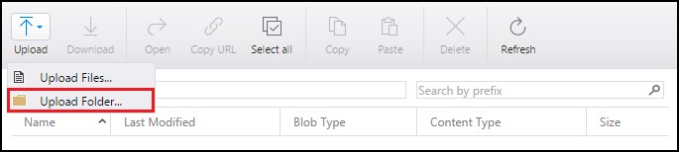

1. 在“**上传文件夹**”对话框中，选择“**文件夹**”文本框右侧的省略号 (**…**) 按钮，以选择要上传其内容的文件夹。

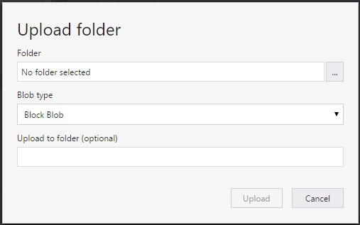

1. 将类型指定为“**Blob 类型**”。有关详细信息，请参阅创建容器并设置权限。
2. （可选）指定目标文件夹，所选文件夹的内容将上传到该目标文件夹中。如果目标文件夹不存在，将创建该文件夹。
3. 选择“**上传**”。

## 将 blob 下载到本地计算机

1. 选择要下载的 blob。
2. 在主窗格的工具栏上，选择“**下载**”。
3. 在“**指定已下载 blob 的保存位置**”对话框中，指定要将 blob 下载到其中的位置，以及要为其指定的名称。
4. 选择“**保存**”。

## 在本地计算机上打开 blob

1. 选择要打开的 blob。
2. 在主窗格的工具栏上，选择“**打开**”。
3. 将使用与 blob 的基础文件类型关联的应用程序下载并打开 blob。

**将 blob 复制到剪贴板**

1. 选择要复制的 blob。
2. 在主窗格的工具栏上，选择“**复制**”。
3. 在左窗格中，导航到另一个 blob 容器，然后双击它，即可在主窗格中查看该容器。
4. 在主窗格的工具栏上，选择“**粘贴**”以创建 blob 的副本。

## 删除 blob

1. 选择要删除的 blob。
2. 在主窗格的工具栏上，选择“**删除**”。
3. 在确认对话框中选择“**是**”。

# 后续步骤

* 查看[最新的存储资源管理器发行说明和视频](http://www.storageexplorer.com/)。
* 了解如何[使用 Azure blob、表、队列和文件创建应用程序](https://azure.microsoft.com/documentation/services/storage/)。